Muntlig eksamen samfunnsfag 10. trinn

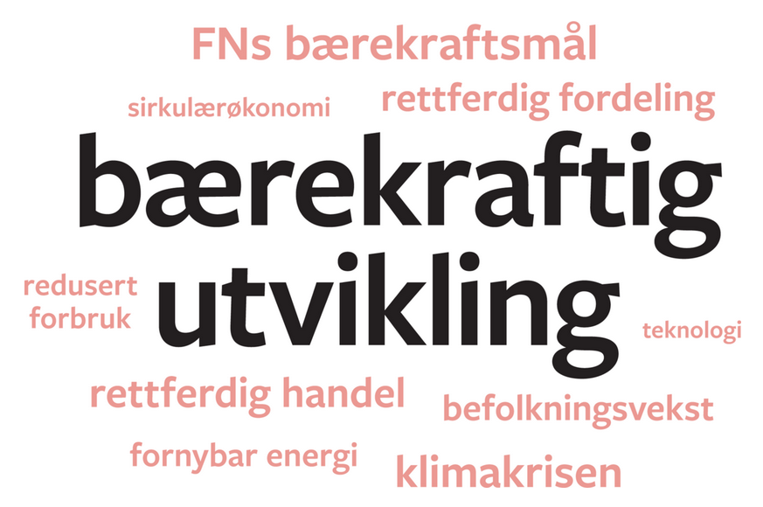

Tema: Bærekraftig utvikling

Du kan selv velge hvordan du vil utforme oppgaven med utgangspunkt i temaet og kompetansemålene under. Her er noen nøkkelord som kan hjelpe deg, men husk at du står fritt til å løse oppgava slik du velger: klimakrisen, teknologi, befolkningsvekst, fornybar energi, FNs bærekraftsmål, sirkulærøkonomi og redusert forbruk.
Presentasjon: Du velger selv om du vil ha en visuell presentasjon eller om du bare vil fortelle om temaet ditt. Du kan lage en PowerPoint, plakat, ta med bilder osv. Ta med det du trenger til presentasjonen. Presentasjonen skal ikke vare lenger enn 10 minutter. Resten av eksamenstiden blir en fagsamtale om det du har vist og andre kompetansemål vi har arbeidet med.
Fagsamtale: Selve fagsamtalen vil vare i omtrent 20 minutter. Aktuelle temaer til fagsamtalen kan være: Den kalde krigen, trusler mot demokratiet, velferdsstaten, rus og grenser og lokalvalget. Se på fagrapporten for å finne temaene du bør sette deg inn i.
Husk å vise kilder (bøker, tekster, internett, osv.) og forklar hvordan du jobbet med dem eller brukte dem.
Vurdering:
Du vil bli vurdert etter følgende på eksamen:

Kjerneelementer og kompetansemål:
Undring og utforsking | Samfunnskritisk tenking og sammenhenger | Demokratiforståelse og deltakelse | Identitetsutvikling og fellesskap | Bærekraftig samfunn
- bruke samfunnsfaglige metoder og digitale ressurser i egne undersøkelser, presentere funn ved hjelp av digitale verktøy og drøfte hvor gyldige og relevante funnene er
- vurdere på hvilke måter ulike kilder gir informasjon om et samfunnsfaglig tema, og reflektere over hvordan algoritmer, ensrettede kilder eller mangel på kilder kan prege forståelsen vår
- drøfte hvordan framstillinger av fortiden, hendelser og grupper har påvirket og påvirker folks holdninger og handlinger
- utforske hvordan teknologi har vært og fremdeles er en endringsfaktor, og drøfte innvirkningen teknologien har hatt og har på enkeltmennesker, samfunn og natur
- reflektere over hvordan mennesker har kjempet og kjemper for forandringer i samfunnet og samtidig har vært og er påvirket av geografiske forhold og historisk kontekst
- sammenligne hvordan politiske, geografiske og historiske forhold påvirker levekår, bosettingsmønstre og demografi i forskjellige deler av verden i dag
- gjøre rede for årsaker til og konsekvenser av sentrale historiske og nåtidige konflikter og reflektere over om endringer av noen forutsetninger kunne ha hindret konfliktene
- gjøre rede for årsaker til og konsekvenser av terrorhandlinger og folkemord, som holocaust, og reflektere over hvordan ekstreme holdninger og ekstreme handlinger kan forebygges
- utforske og beskrive hvordan menneske- og urfolksrettigheter og andre internasjonale avtaler og samarbeid har betydning for nasjonal politikk, menneskers liv og likestilling og likeverd
- gjøre rede for fornorskningen av samene og de nasjonale minoritetene og urettferdigheten de har blitt utsatt for, og reflektere over hvilke konsekvenser det har hatt og har på individ- og samfunnsnivå
- beskrive ulike dimensjoner ved bærekraftig utvikling og hvordan de påvirker hverandre, og presentere tiltak for mer bærekraftige samfunn
- vurdere hvordan arbeid, inntekt og forbruk kan påvirke personlig økonomi, levestandard og livskvalitet
- reflektere over likheter og ulikheter i identiteter, levesett og kulturuttrykk og drøfte muligheter og utfordringer ved mangfold
- utforske og reflektere over egne digitale spor og muligheten for å få slettet sporene og verne om egen og andres rett til privatliv, personvern og opphavsrett
- reflektere over hvordan identitet, selvbilde og egne grenser utvikles og utfordres i ulike fellesskap, og presentere forslag til hvordan man kan håndtere påvirkning og uønskede hendelser
- reflektere over hvilke aktører som har makt i samfunnet i dag, og hvordan de begrunner standpunktene sine
- utforske ulike plattformer for digital samhandling og reflektere over hvordan digital deltakelse og samhandling påvirker formen på og innholdet i samfunnsdebatten
- beskrive sentrale lover, regler og normer og drøfte hvilke konsekvenser brudd på disse kan ha for den enkelte og for samfunnet på kort og lang sikt
- beskrive trekk ved det politiske systemet og velferdssamfunnet i Norge i dag og reflektere over sentrale utfordringer

Kvalitetsbeskrivelser ved muntlig eksamen i Samfunnsfag:
Lav kompetanse i faget, karakteren 2 | God kompetanse i faget, karakter 4 | Framifrå kompetanse i faget, karakter 6
Eleven bruker gitte sammenhenger mellom geografiske, historiske og nåtidige forhold for å belyse samfunnsfaglige tema/problemstillinger. | Eleven identifiserer og bruker sammenhenger mellom geografiske, historiske og nåtidige forhold for å belyse samfunnsfaglige tema/problemstillinger. | Eleven identifiserer og bruker og kombinerer sammenhenger mellom geografiske, historiske og nåtidige forhold for å belyse samfunnsfaglige tema/problemstillinger.
Eleven finner, og gjengir informasjon fra kilder for å belyse samfunnsfaglige tema/ problemstillinger. | Eleven finner, gjengir, og stiller spørsmål ved informasjon fra kilder for å belyse samfunnsfaglige tema/problemstillinger fra flere sider. | Eleven velger, bruker og vurderer informasjon fra kilder og tilgang på kilder for å belyse samfunnsfaglige tema/problemstillinger fra flere sider.
Eleven bruker et begrenset utvalg samfunnsfaglige metoder og begrunner valg av metode. | Eleven bruker forskjellige samfunnsfaglige metoder og reflekterer over valg av metode. | Eleven bruker og tilpasser forskjellige samfunnsfaglige metoder og reflekterer over valg og bruk av metode.
Eleven forklarer ut fra et begrenset utvalg av årsak-virkningsforhold. | Eleven forklarer ut fra flere årsaks- og virkningsforhold. | Eleven forklarer ut fra sammensatte årsaks- og virkningsforhold.
Eleven forklarer gitte handlingsalternativer i fortid, nåtid og fremtid. | Eleven forklarer handlingsalternativer i fortid, nåtid og fremtid og konsekvenser av disse. | Eleven forklarer handlingsalternativer i fortid, nåtid og fremtid og konsekvenser av disse, og identifiserer nyanser
Eleven gjengir ulike perspektiver, herunder lokale, nasjonale og globale, på hendelser og fenomener. | Eleven bruker ulike perspektiver, herunder lokale, nasjonale og globale, i redegjørelser av hendelser og fenomener. | Eleven bruker ulike perspektiver, herunder lokale, nasjonale og globale, for å belyse hendelser og fenomener nyansert.

